PARCUL ETNOGRAFIC „ONISIFOR GHIBU”

Cartier: Nufărul
Domeniul: Amenajare de spații verzi și locuri de joacă
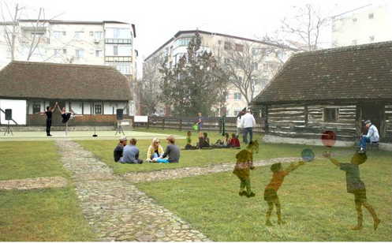
Amenajarea Parcul Etnografic „Onisifor Ghibu” în perimetrul Liceului Onisifor Ghibu
Aici ar urma să fie instalate două case tradiţionale relocate, restaurate şi modernizate tehnologic, un ecran pentru proiecţii în aer liber, o cişmea şi un perimetru de relaxare. Elementele constitutive ale acestui parc etnografic sunt: casa principală, şura-atelier, curtea, troiţa, ecranul, fântâna.
Proiectul presupune un nou concept educativ, urbanistic şi social-comunitar.

Buget estimat: 31000 euro

Localizare Liceul Onisifor Ghibu

Durata estimată a implementării proiectului (în luni) 12

Beneficiarii proiectului
- elevii Liceului Teoretic Onisifor Ghibu (1.768 elevi)
- locuitorii cartierului Nufărul (aprox. 40.000)
- locuitorii municipiului Oradea (aprox. 200.000)
- instituţii si organizaţii din sfera culturii, artelor şi turismului cultural şi etnografic

Amenajare pistă de alergare din tartan în Parcul Salca

Cartier: Nufărul
Domeniul: Infrastructură de sănătate
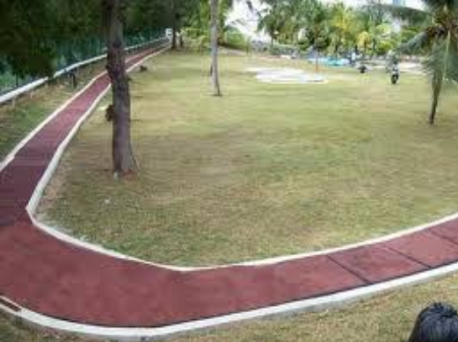
Construcția unei piste de alergare din tartan, va avea un impact mare în rândul iubitorilor de mișcare în aer liber. Această pistă de alergare poate fi realizată în Parcul Salca III, care este în curs de amenajare. Pentru posibilitatea alergării în paralel a mai multor persoane este de preferat ca lățimea pistei să depășească 1,5 m. Oportunitatea acestei construcții este dată și de numărul din ce în ce mai mare a celor care practică joggingul sau alergarea ușoară.

Buget estimat: 120000 euro

Localizare Strada Meiului

Durata estimată a implementării proiectului (în luni) 6

Beneficiarii proiectului
Practicanții de mișcare în aer liber

Spatiu pietonal - acces din str. Matei Basarab la Gradina Zoologica

Cartier: Centru
Domeniul: Infrastructură stradală: alei, trotuare, scuaruri, zone pietonale
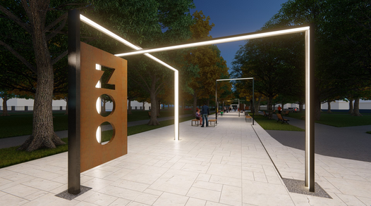
Proiectul vizeaza portiunea strazii Matei Basarab cuprinsa intre accesul in Gradina Zoologica a municipiului Oradea si intersectia acesteia cu Bulevardul Decebal. Dorim sa facilitam accesul catre Gradina Zoologica si in acelasi timp sa redam spatiul pietonal riveranilor cat si vizitatorilor.
Propunem realizarea unor cadre metalice pentru a crea un traseu care semnalizeaza intrarea in Gradina Zoologica. Acestea avand si rolul de a ilumina strada, un semnal de directionare la intersectia strazii cu strada Matei Basarab, banci si mese astfel incat oamenii sa poata relationa, sa vorbeasca fata in fata atunci cand stau jos, un leagan pentru copii, un panou informativ, astfel incat cei care ies de la zoo sa poata vedea o harta cu alte obiective care se pot vizita.

Buget estimat: 130000 euro

Localizare Calea Matei Basarab 2

Durata estimată a implementării proiectului (în luni) 12

Beneficiarii proiectului
Cetatenii orasului cat si vizitatorii acestuia

Modernizare Strand Iosia Nord

Cartier: Ioșia
Domeniul: Infrastructură de sănătate

Ar fi frumos sa fie un strand pentru toata lumea nu doar pentru persoanele de varsta a-2 a avand in vedere potentialul lui adevarat: apa geotermala +loc strategic langa centura
In primul rand modernizare la standarde europene ar fi ok pentru comunitate deoarece s-ar dubla chiar tripla numarul de vizitatori pentru ca ar include tineretul si chiar vecini de peste granita.

Buget estimat: 200000 euro

Localizare Calea Alexandru Cazaban

Durata estimată a implementării proiectului (în luni) 12

Beneficiarii proiectului
Primaria Oradea si toata Romania

AMENAJARE PARC DESTINAT (ȘI) COPIILOR CU DIZABILITATI - IOSIA

Cartier: Ioșia
Domeniul: Amenajare de spații verzi și locuri de joacă
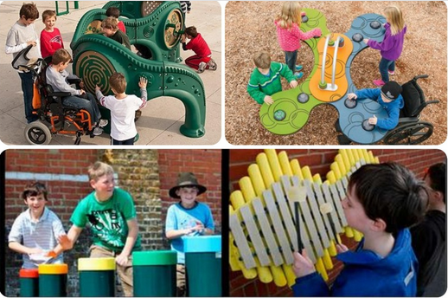
Este o propunere de realizare în primă fază a cel puțin unui spațiu de joacă conceput, creat și echipat adecvat de o manieră în care să poată beneficia și copii de vârste diferite care prezintă un handicat fie el motor, senzorial.
Acest nou parc va fi integrat în parcul și locul de joacă deja existent în proximitatea Ștrandului Ioșia. Propunem ca parcul existent să se transforme într-un parc integrat destinat și copiilor cu dizabilități. Acest loc de joacă va fi echipat cu un leagăn, un carusel, un balansoar și un scăunel-leagăn pentru copii cu dizabilități. De asemenea va conține rampe de acces, un punct de hidratare, o zonă de stimulare auditivă și una de stimulare vizuală și tactilă, o alee senzorială de relaxare și un spaţiu de terapie canină.

Buget estimat: 50000 euro

Localizare Locul de joacă din parcul aflat în proximitatea Ștrandului Ioșia

Durata estimată a implementării proiectului (în luni) 6

Beneficiarii proiectului
Copiii cu dizabilități și nu numai , părinții , frații, prietenii, colegii și apropiații lor. Casele și centrele de îngrijire . Studenții de la profilul Kinetoterapie și motricitate specială din cadrul Universității din Oradea, asociații și ONG-uri.

Investind în educație - investim în viitorul copiilor noștri – proiect pilot

Cartier: Cantemir
Domeniul: Digitalizare
Proiectul urmărește dotarea sălilor de clasa din Școala Gimnazială ,, Nicolae Bălcescu” cu tehnică inovativă în domeniul învățământului: un sistem informatic centralizat, table interactive, laptopuri, multifuncționale, sistem audio.
Prin folosirea tehnicii moderne elevilor li se dezvolta abilități tehnice, curiozitatea, spiritul de inițiativă, gândirea analitică, spiritul antreprenorial, managementul timpului - toate necesare pentru integrarea pe piața muncii.

Buget estimat: 200000 euro

Localizare Școala Gimnazială ,, Nicolae Bălcescu”, str Erou Marius Cosma

Durata estimată a implementării proiectului (în luni) 12

Beneficiarii proiectului
Beneficiari direcți
- 55 de cadre didactice și 1000 de elevi înscriși în cadrul școlii ” Nicolae Bălcescu”
- Cei 2000 de părinți ai copiilor care frecventează școala ” Nicolae Bălcescu”
Beneficiari indirecți: - Profesorii și elevii de la alte școli

SALA MULTIFUNCTIONALA LICEUL LUCIAN BLAGA ORADEA

Cartier: Rogerius
Domeniul: Infrastructură culturală
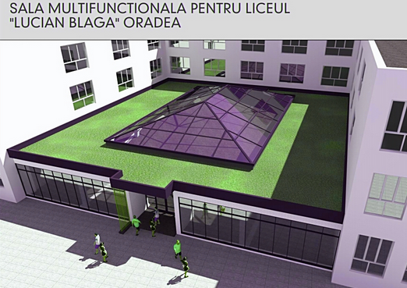
Construcția unei sali multifuncționale în incinta Liceulului Lucian Blaga Oradea .Ea va fi folosită atât ca sală de mese, sală festivă cât și ca sală de conferințe cu scop educativ .Investiția în educație trebuie să fie o prioritate a autorităților.
Investiţia în educație aduce cea mai bună dobândă. Un copil educat are mai mari şanse să îşi realizeze potenţialul, să devină un adult productiv, un cetăţean implicat şi să contribuie la societatea care i-a oferit o şansă.

Buget estimat: 200000 euro

Localizare LICEUL LUCIAN BLAGA ORADEA, Strada Posada

Durata estimată a implementării proiectului (în luni)12

Beneficiarii proiectului
Profesorii și peste 800 de elevi actuali și mii de viitori elevi ai acestui liceu .

Modernizare P-ța Tineretului din Velența (Templom tér)

Cartier: Velența
Domeniul: Amenajare spaţii publice
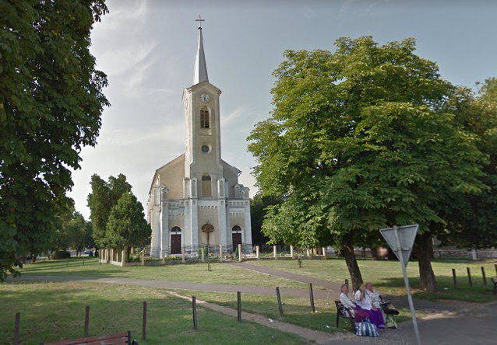
Reamenajarea Pieței Tineretului cunoscută anterior sub numele de Templom Tér sau Piaţa Bisericii cu biserica romano-catolică ridicată între 1858-1862 şi vechea primărie a Velenţei. Calea Clujului a fost uliţă de comersanţi şi meşteşugari. Aici activa încă de la 1750 Asociaţia calfelor de cizmari din Oradea şi Velenţa. Construirea gării Oradea-Est şi acordarea unei importante funcţii prin înfiinţarea triajului pentru traficul de mărfuri în 1880 a făcut ca zona să devină una de depozite şi fabrici, inclusiv cu zone pentru muncitori, dar şi una de „barieră” unde activau noii veniţi din preajma oraşului.

Buget estimat: 150000 euro

LocalizarePiața Tineretului

Durata estimată a implementării proiectului (în luni) 12

Beneficiarii proiectului
Locuitorii cartierului Velența dar nu numai!

Reabilitarea casei de cultură din Podgoria

Cartier: Podgoria
Domeniul: Infrastructură culturală
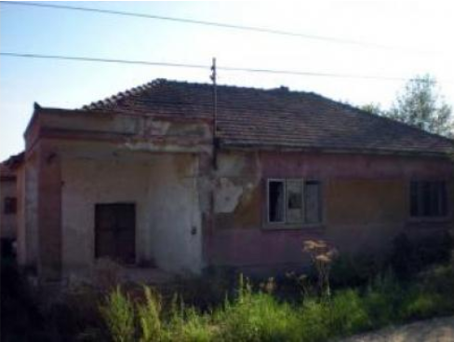
Prin prezentul proiect solicităm reabilitarea casei de cultură din Podgoria. Casa de cultură din Podgoria a găzduit diferite activităţi sociale si culturale, deservind locuitorii zonei.
În prezent, clădirea este degradată, necesită intervenţii majore la nivelul pereţilor, inchizătorilor, acoperişului iar curtea trebuie reamenajată. În condiţiile în care în urma reabilitării se va menţine sala de spectacole, scena acesteia ar putea fi utilizată pentru diferite evenimente culturale iar cele două săli mai mici ar putea deservi diferite activităti pentru copii, familii, inclusiv o mică bibliotecă.

Buget estimat: 200000 euro

Localizare Cartierul Podgoria

Durata estimată a implementării proiectului (în luni)12

Beneficiarii proiectului
Toată comunitatea orădeană.

Extinderea accesului pe Malul Crisului: Silvas - Facliei

Cartier: Podgoria
Domeniul: Mobilitate, accesibilitate și siguranța circulației
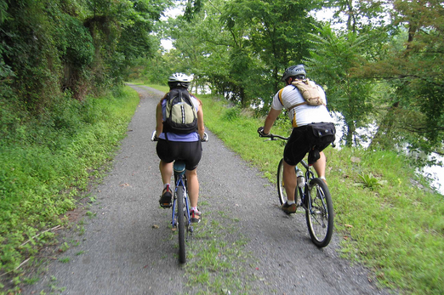
Proiectul propune amenajarea unui traseu pentru oradeni, carucioare, biciclete pe malul Crisului Repede, in continuarea zonei de pinic Silvas. Crisul Repede si malurile verzi ale lui reprezinta principalul refugiu natural din frumosul nostru oras.
Zona este ideala pentru plimbari, biciclete, plimbari cu bebelusi in carucior si latele, dupa preferinte. Traseul ar avea o lungime de apoximativ 3 km, pe malul Crisului, intr-o zona linistita, cu vegetatie bogata. Acesta porneste din zona Silvas, amenajata pentru picnic și ar avea iesirea la Manastirea Sfintei Cruci.

Buget estimat: 30000 euro

Localizare Strada Făcliei 14-16

Durata estimată a implementării proiectului (în luni) 3

Beneficiarii proiectului

Beneficiarii proiectului vor fi toti cetatenii orasului dar si turistii care il viziteaza (400.000)

Categoriile vizate:
- Mamici, tatici si bebelusi in carucioare
- Copii, biciclisti, oameni la plimbare
- Vizitatorii Manastirii, turisti

